**АСҚАРБЕК Аяла Асхатқызы,**

**Зоя Космодемьянская атындағы №23 мектеп-лицейінің 6«Ә» сынып оқушысы.**

**Жетекшісі: САҒЫНДЫҚ Эльвира Қанышжанқызы.**

**Шымкент қаласы**

**3D МОДЕЛЬДЕУ**

**Мақсаты:** 3D тұтқасын қолдана отырып, ұшақ моделін құру.

**Зерттеу жұмысының мәселесі**: модельдеу-бұл технологияны дамытудың заманауи кезеңі, бірақ бұл технологияны қымбат және қолданудың күрделілігіне байланысты аз адамдар пайдаланады.

**Аннотация**

Моделирование в информатике-это создание образа любого реального объекта, отражающего все существенные признаки и свойства.

3D-технологии создания объектов можно использовать повсеместно. Вы можете значительно ускорить строительство расчески, ложки, подставки и т.д. и сделать его доступным и безопасным. С развитием трехмерных технологий стало возможным создание многих частей человеческого тела. Но чаще всего их используют в стоматологии.

**Тему этой проектной работы** "Использование технологий 3D-моделирования" я выбрала потому, что считаю ее актуальной и хочу рассказать вам о технологии, на мой взгляд, будущее зависит от многообразия ее применения.

**Цель:** создание модели самолета с использованием 3D-ручки.

**Проблема исследовательской работы**: моделирование-это современный этап развития технологии, но мало кто использует эту технологию из-за ее дороговизны и сложности использования.

**Кіріспе**

"Теориялық тұрғыдан алғанда, ең жақсы модельді құру үшін барлық қажетті компоненттер бір уақытта қарастырылуы керек". Эдвард де Боно

Бұл сөздер Британдық психолог пен 12 кітаптың авторына тиесілі. Мен оның пікірімен келісемін, өйткені жағдайға толық көзқарас ақпараттың барлық бөліктерінен бастап жұмыс істеуге мүмкіндік береді.

Информатикадағы модельдеу-бұл барлық маңызды белгілер мен қасиеттерді көрсететін кез-келген нақты объектінің бейнесін жасау.

Нысандарды құрудың 3D технологияларын барлық жерде қолдануға болады. Сіз тарақ, қасық, стенд және т.б. айтарлықтай құрылыс жеделдету және оны қол жетімді және қауіпсіз жасауға болады. Үш өлшемді технологияның дамуымен адам денесінің көптеген бөліктерін құруға мүмкіндік туды. Бірақ көбінесе олар стоматологияда қолданылады.

**Осы жобалық жұмыстың** "3D-модельдеу технологияларын пайдалану" тақырыбын мен таңдадым, өйткені мен оны өзекті деп санаймын және сізге технология туралы айтқым келеді, менің ойымша, болашақ оны қолданудың алуан түрлілігіне байланысты.

**Мақсаты:** 3D тұтқасын қолдана отырып, ұшақ моделін құру.

**Міндеттері:**

1. 3D технологияларын қолдану ерекшеліктерін зерттеу.

2. 3D тұтқасы мен 3D принтерін қолдана отырып модельдер құру технологиясын салыстырыңыз.

3. 3D тұтқасын қолдана отырып модельдер құруды үйреніңіз.

4. 3D тұтқасын пайдаланып ұшақ моделін жасаңыз.

**Зерттеу жұмысының мәселесі**: модельдеу-бұл технологияны дамытудың заманауи кезеңі, бірақ бұл технологияны қымбат және қолданудың күрделілігіне байланысты аз адамдар пайдаланады.

**1 тарау. Теориялық бөлім**

**1.1. 3D модельдеу түрлері**

**3D модельдеудің үш түрі бар:**

* жақтауды модельдеу;
* беттік модельдеу;
* қатты күйдегі модельдеу.

Олардың біріншісі, ең қарапайымы – рамалық модельдеу. Осы түрді жасау кезінде алынған модельдер жақтау деп аталады. Тұрады олар, желілердің, доғалары, сегменттер мен полигондар. Бұл түрдегі суреттер объект туралы толық ақпаратты бермейді, бірақ олардың көмегімен сіз оның құрылғысы мен функционалдығын зерттей аласыз.

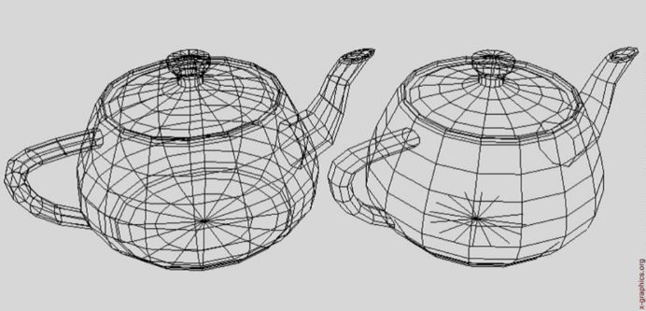

Сур.1 жақтау модельдеуінің мысалы

Рамалық модельдеудің басты артықшылығы-осылайша жасалған үш өлшемді модельдерді сақтау үшін компьютердің жедел жады көп қажет емес. Көбінесе рамалық визуализация құрылғының немесе құралдың болжамды траекториясын құру үшін мамандандырылған бағдарламаларда қолданылады.

3D модельдеудің екінші түрі-беттік модельдеу.

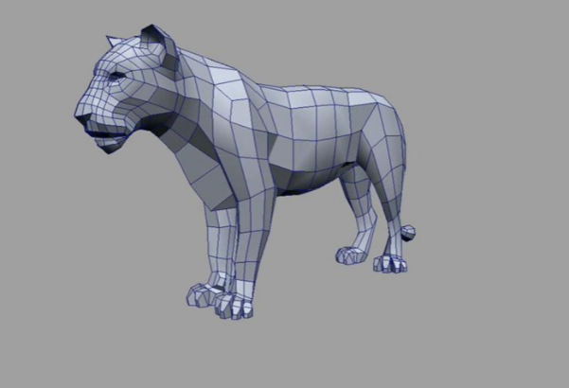

Сур.2 беттік модельдеу мысалы

Жақтаудан айырмашылығы, сегменттер, сызықтар, доғалар мен көпбұрыштар ғана емес, сонымен қатар көрсетілген объектінің контурын құрайтын беттер де бар.

3D модельдеудің соңғы, ең дәл Түрі "қатты күйдегі модельдеу"деп аталады. Оны пайдалану нәтижесінде сіз ол туралы барлық деректерді беретін дайын Объектінің нақты үлгісін ала аласыз.

Сур.3 қатты күйдегі модельдеу мысалы

Көрнекі ойнатудың осы әдісінің арқасында жасалған модельде құрылым бар. Мұндай модельдер басқалармен салыстырғанда компьютердің ең көп жадын алады, бірақ олар дайын нысанды толығымен сипаттайды.

**1.1. 3D қаламмен модельдеу**

3D қалам-үш өлшемді нысандарды жасауға мүмкіндік беретін сурет салу құралы. Жұмыс принципі бойынша 3D тұтқалары екі түрге бөлінеді:" ыстық "және"суық".

"Ыстық" тұтқалар шыбықтар немесе жіп катушкалары түрінде келетін термопластикпен толтырылады. 3D тұтқасының корпусының жоғарғы жағында пластик салынған тесік бар. Кірістірілген механизм автоматты түрде пластикті экструдерге апарады, онда ол қызады және саптама арқылы ыстық күйінде беріледі. Балқытылған пластик кез-келген пішінді алуға қабілетті, содан кейін тез қатады.

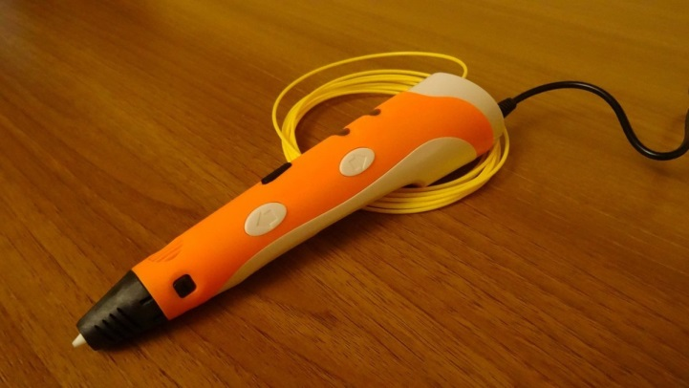

Сур.7 3D тұтқасы

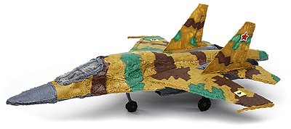

Сур.8 "ыстық" 3D қаламмен жасалған үлгі үлгісі

"Суық" 3D тұтқасының жұмыс принципі ультракүлгін сәулеленудің әсерінен розеткаға қатайған сұйық фотополимер шайырын экструзияға негізделген. Мұндай құрылғыда қыздыру элементтері жоқ, ал сурет салу материалы жоғары температураға ие емес. Гаджет сымсыз жұмыс істейді, қуат тұтынуы кіріктірілген батареяның арқасында болады. Қаламға сұйық полимері бар картридж салынған. Көптеген "суық" 3D тұтқалары үшін шайырлардың әртүрлі түрлері бар: температураға байланысты тұрақты, серпімді, магниттік, жарқыраған және түсін өзгертетін.

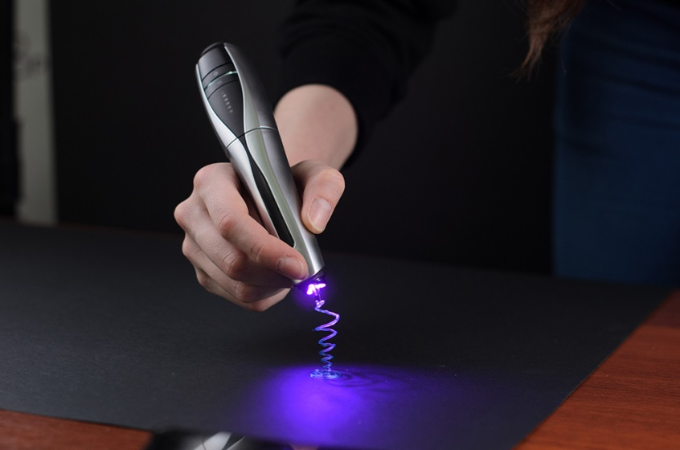

Сур.9 суық 3D тұтқасы

**2 тарау. Практикалық бөлім**

**2.1. 3D технологиясын қолданудың салыстырмалы сипаттамасы**

**2.2. 3D тұтқасын пайдаланып 3D моделін құру**

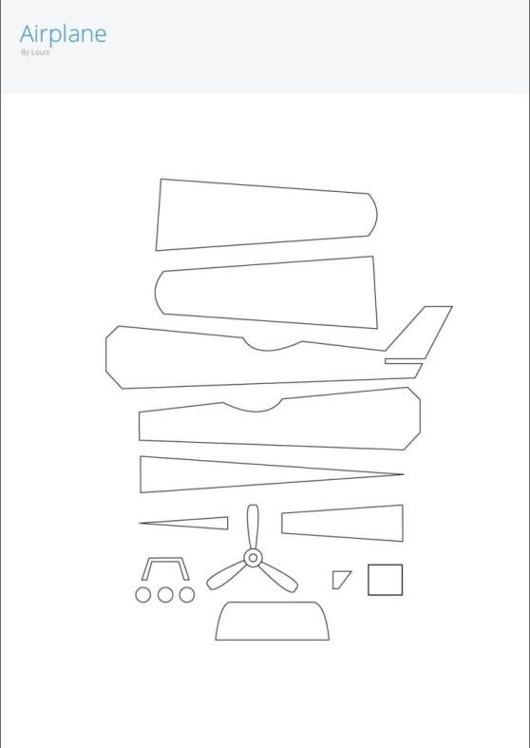1 кезең. Қалаған модельдің трафаретін табыңыз

Сурет 10. ұшақ моделінің трафареті

**2 кезең. 3D қаламды пайдалануға дайындаңыз**

1. Электрмен қоректендіру желісіне қосу

2. Пластикті толтыру

3. Пластикті беру параметрлерін реттеңіз

4. Саптаманың температурасы 200 градусқа жететін сәтті күтіңіз

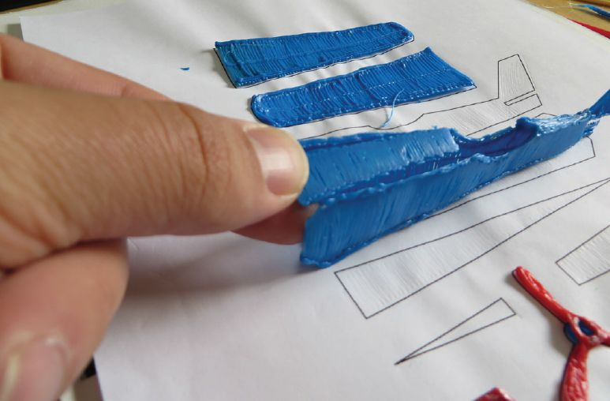

Сурет 11. Ұшақ моделін жасау

**3 кезең.** Трафаретті A4 парағына басып шығарыңыз (сонымен қатар, үлгіні жақсы тазарту үшін параққа Orc әйнегінен немесе температураға төзімді пластиктен жасалған мөлдір тіктөртбұрышты қоюға болады)

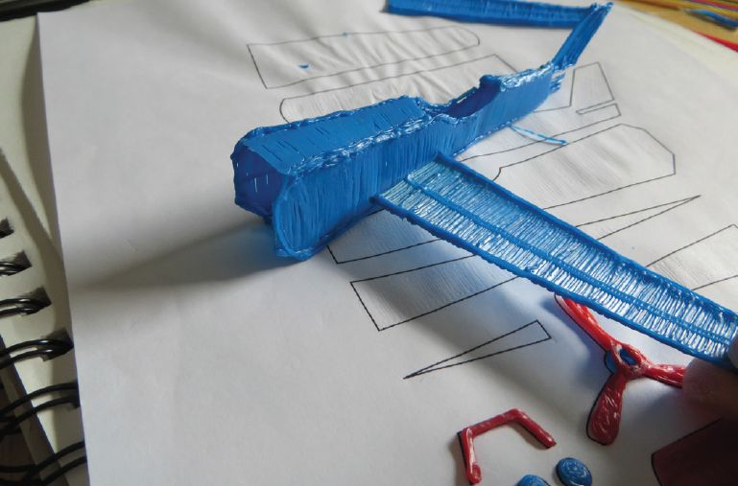

Сурет 12. Ұшақ моделін жасау

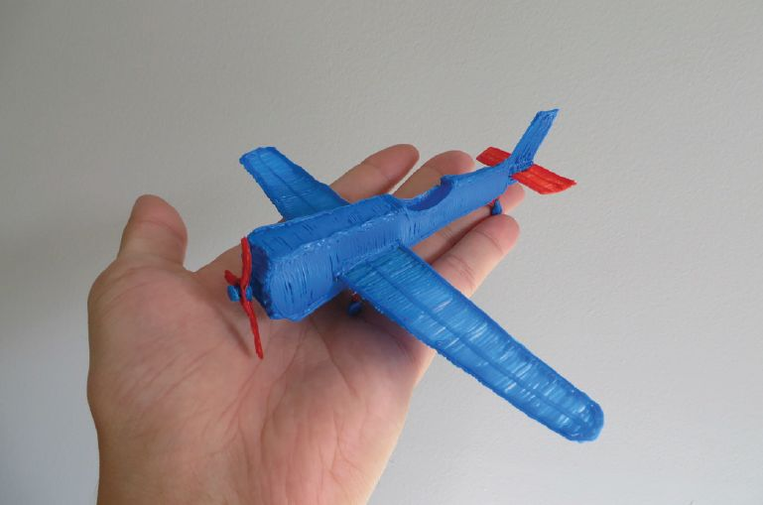

Сурет 13. Ұшақ моделі

**Қорытынды**

Зерттеу 3D басып шығару адам қызметінің барлық салаларына тез енеді деген қорытынды жасауға мүмкіндік береді. 3D басып шығару технологиялары ең экстравагантты идеяларды жүзеге асыруға үлкен мүмкіндіктер береді. 3D басып шығарудың маңызды артықшылықтарының бірі дәстүрлі әдістермен салыстырғанда Әртүрлі күрделіліктегі объектілерді өндіруде уақыт пен ақшаны үнемдеу болып табылады. 3D баспа нысандарын құрудың ең озық технологиялары-бұл соңғы коммерциялық өнімді алуға мүмкіндік беретін қоспалар. Сәулет пен дизайнда 3D басып шығару макеті өзекті. 3D басып шығару әдісі автордың мақсаты мен міндетіне тікелей байланысты.

Қазіргі әлемді ақпараттық технологияларсыз елестету мүмкін емес. Білім беруде, бизнесте, ойын – сауықта кеңінен қолданылатын ақпараттық технологиялар жетілдіріліп, біздің өмірімізге терең еніп келеді. Ақпараттық қоғамға жаңа әзірлемелер қажет және 3D технологиялары көмекке келеді.

Өз жұмысымызда біз 3D-технологиялар жыл сайын өздерінің тұрақсыз позицияларында көбірек бекітілетінін, бизнес немесе жай ойын-сауық үшін қол жетімді қосымшаға айналатынын анықтадық. Стереоскопиялық фотосуреттермен сіз бірнеше адамды таң қалдырасыз, 3D теледидарларының өндірісі бұрыннан таныс арнаға еніп келді, ал үш өлшемді теледидар өте танымал. Стереокинематограф туралы шексіз айтуға болады. Сирек фильм қазір үш өлшемді форматқа айналмайды, дегенмен бірнеше жыл бұрын 2D фильмі қалыпты жағдай болған. Қысқа мерзімде бизнес-идеяларды сәтті ілгерілетудің кепілі болған виртуалды турлар мен 3D панорамалар туралы не айтуға болады.

Бүкіл әлемде жалпақ экранда 3D көлемді кескіндерді көруге мүмкіндік беретін технологиялар стереоскопиялық (stereoscopic) немесе 3D стереоскопиялық технологиялар деп аталады. Алайда, Ресейде 3D технологиясы термині көбірек қабылданады, бұл шатасуға әкеледі, өйткені 3D технологиялары бүкіл компьютерлік графиканы білдіруі мүмкін.

Үш өлшемді бейнені қалыптастыру принциптерін талдай және салыстыра отырып, біз олардың негізінде адамның бинокулярлық көру құбылысы жатыр деген қорытындыға келдік, және олардың барлығы үшінші өлшемнің болуына еліктейтін демонстрациялық Жүйені немесе көрерменді тереңдіктің елесін тудырады.

Біз үш өлшемді кескіндерді шығару және көрсету үшін көптеген түрлі әдістер қолданылатынын және арнайы жоғары технологиялық жабдықты (компьютерлер, 3D көзілдіріктер, 3D мониторлар, проекторлар, принтерлер) қажет ететінін білдік. Сонымен, жақында жаңалық пайда болды-3D дисплейлер адам қабылдаған суретті көлемді, көзілдіріксіз немесе басқа қосымша құрылғыларсыз шығара алады.

Біз өз жұмысымызда көлемді суреттерді қарау адамға қалай әсер ететінін білдік.

3D технологияларды пайдалану мен сұранысты анықтау мақсатында Біз Вконтакте әлеуметтік желісінде онлайн сауалнама жүргіздік. Сауалнамаға 152 адам қатысты.